Les nouvelles solutions ASI extensibles de Socomec, entièrement conçues et fabriquées en Europe jusqu’à 2,4 MW

Benfeld, le 3 Avril 2017
Leader dans le domaine du développement et de la fabrication des grands systèmes ASI intégrés (Alimentation Sans Interruption), Socomec présente plusieurs nouvelles solutions évolutives et éco-énergétiques. Ces équipements allient les avantages de la technologie Green Power 2.0 et la flexibilité d’un système modulaire.

La puissance adaptée en fonction de la demande
Les changements technologiques informatiques rapides impliquent une mise en adéquation de plus en plus réactive des infrastructures d’alimentation électrique. La facilité d’évolution est devenue indispensable pour assurer la puissance à court terme et l’adaptation à long terme de nombreuses installations électriques. Autre avantage des systèmes extensibles : ils permettent un déploiement rapide et au meilleur coût.

DELPHYS Xtend GP - Systèmes ASI extensibles à chaud jusqu'à 2,4 MW
DELPHYS Xtend GP est un système ASI dont la puissance totale peut évoluer par ajout de blocs de puissance afin de répondre à l’augmentation des besoins en énergie des utilisations. Le système permet à l’installation électrique d’évoluer sans aucun impact sur l’infrastructure existante. Lors des augmentations de puissance ou durant la maintenance des blocs, la charge reste totalement protégée par la double conversion (mode « on-line »).
DELPHYS Xtend GP est la solution innovante pour protéger les applications critiques, notamment :
- les grands data centers,
- les grosses infrastructures de télécommunications,
- les bâtiments de santé,
- et plus généralement, toutes les applications tertiaires ou industrielles qui possèdent de nombreuses charges.
La fonction « hot-scalability » ou « évolution à chaud » permet de faire évoluer sans interruption la puissance totale du système, dans la limite des exigences initialement exprimées par le client. La puissance totale peut atteindre 2400 kW, par ajout de modules de 200 kW. Cette fonction est assurée par des plateformes pré-câblées (Xbay) qui permettent de connecter ou de déconnecter les blocs d'alimentation (Xmodule) sans modifier l'infrastructure électrique environnante. Même complet, le système reste ouvert à de futures évolutions.

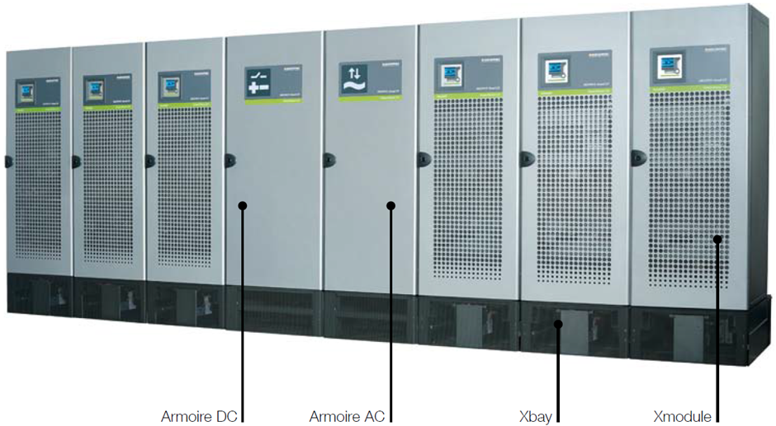

Facile à installer et à mettre en œuvre, ce système garantit la sécurité lors des interventions, aussi bien pour les opérateurs techniques que pour les utilisateurs.
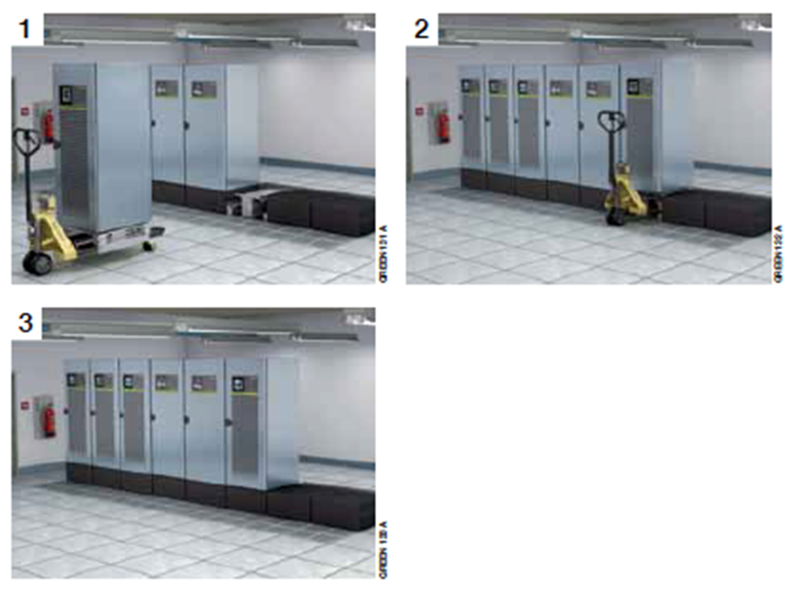

L’extension se fait par ajout d’armoires, à chaud

S’appuyant sur un concept de « briques » flexibles, le système DELPHYS Xtend GP s’adapte à tous types d’infrastructures et d’environnements.

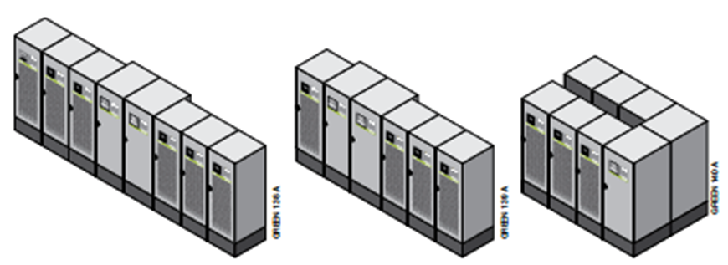

Pour contrôler son autonomie et son bon fonctionnement, l’ASI DELPHYS Xtend GP est dotée de la fonction BCR (Battery Capacity Re-injection ) qui permet de tester le niveau charge de sa batterie. Cette fonction développée par Socomec est une innovation particulièrement intéressante qui permet de réaliser des économies financières (coût total de possession réduit) : infrastructure simplifiée, économies d’énergie, programmation plus rapide, etc.

MODULYS GP - Onduleurs modulaires de 25 à 600 kW
Une autre solution ASI évolutive est dotée de la technologie Green Power 2.0 : la gamme MODULYS GP. Le principe reste le même : la puissance produite évolue jusqu’à 600 kW en ajoutant à chaud des modules de puissance qui s'empilent verticalement dans les armoires.
Conçue sans aucun nœud de fiabilité, la gamme MODULYS GP permet une redondance totale N+1 ou N+x. Les solutions entièrement intégrées de 25 à 400 kW et de 25 à 600 kW permettent de construire une installation complète, simple et très fiable, avec un système entrée/sortie et un by-pass manuel dimensionnés à pleine puissance.
Les onduleurs MODULYS GP offrent une solution d’alimentation hautement disponible pour les applications critiques présentes dans les salles informatiques, les data centers, les banques, les établissements de santé, les assurances et les télécommunications. Grâce aux deux niveaux d'extension disponibles, l'utilisateur peut faire face aux besoins les plus imprévisibles, au meilleur coût.

MODULYS RM GP - un système ASI modulaire pour l’intégration dans des armoires rack 19"
La qualité MODULYS GP est désormais également accessible aux utilisateurs qui souhaitent intégrer la fonction ASI dans des racks 19" existants.
MODULYS RM GP est un système ASI triphasé spécialement conçu pour la protection des charges critiques incorporé dans des armoires rack 19”. Il peut compter jusqu'à 4 modules de 25 kW.
Facile à intégrer, à exploiter et à entretenir, il présente une grande compacité et laisse ainsi de la place disponible pour d'autres appareils montés en rack.

Green Power 2.0
Les solutions ASI utilisant la technologie Green Power 2.0 offrent toutes les mêmes avantages :
- Un rendement de 96%,
- Une réduction de la facture énergétique et des coûts liés au refroidissement en mode VFI,
- Un facteur de puissance unitaire (FP=1) assurant un excellent ratio euro / kW,
- Des performances certifiées par le Bureau Veritas.

Conformité aux normes
L’ensemble de la gamme Green Power 2.0 respecte les recommandations du code de conduite (CoC) européen régissant les data centers, afin de réduire les consommations énergétiques et les émissions de carbone. Cette gamme fait l’objet d’un Product Environnemental Passport (PEP). Toutes les gammes citées sont conçues, fabriquées et testées en Europe.

À retenir
- Delphys Xtend GP : extensible à chaud jusqu’à 2,4 MVA/MW
- Modulys GP : extensible jusqu’à 600 kVA/kW
- Modulys RM GP : extensible jusqu’à 4x25 kVA/kW
- Tous les avantages de la technologie Green Power 2.0
- Conception et fabrication en Europe

A PROPOS DE SOCOMEC |  | PLUS D’INFORMATIONS
Créé en 1922, SOCOMEC est un groupe industriel indépendant de plus de 3100 personnes réparties à travers le monde dans 27 filiales. Sa vocation : la disponibilité, le contrôle et la sécurité des réseaux électriques basse tension… avec une préoccupation accrue pour la performance énergétique de ses clients. En 2016, SOCOMEC a réalisé un chiffre d’affaires de 480 millions d’euros. |  | Contact presse  Prénom : GUYOT Virginie  Fonction : Responsable Communication de l’Offre  Tél. : +33 (0)1 02 03 04 05  E-mail : virginie.presse@socomec.com  www.socomec.fr

